**▣실습 목표**

* 스위치에 VLAN을 설정하는 방법을 익히고 VLAN의 특징과 동작을 실습을 통하여 학습한다

**▣실습내용**

* 영업과 인사과 총무과 VLAN 설정
* VLAN 트렁크 설정

1. 실습 환경
2. 네트워크 구성도

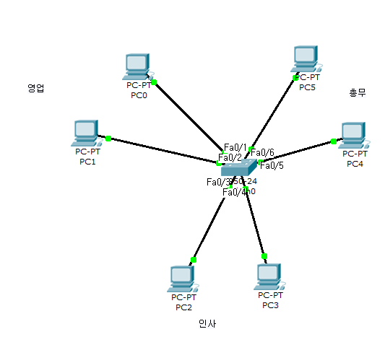

1. TCP/IP 프로토콜 설정(192.168.94.0/26)

|  |  |  |  |  |  |
| --- | --- | --- | --- | --- | --- |
| PC TCP/IP 프로토콜 설정 | | | | | |
| PC | | IP주소 | 서브넷 마스크 | 게이트웨이 | DNS |
| 영업1팀 | PC0 | 192.168.94.10 | 255.255.255.192 | 설정안함 | 10/A |
| PC1 | 192.168.94.20 | 255.255.255.192 | 30/C |
| 영업2팀 | PC2 | 192.168.94.30 | 255.255.255.192 | 20/B |
| PC3 | 192.168.94.40 | 255.255.255.192 | 10/A |
| 영업3팀 | PC4 | 192.168.94.50 | 255.255.255.192 | 30/C |
| PC5 | 192.168.94.60 | 255.255.255.192 | 20/B |

1. 네트워크 구성하기

단계 1 스위치 각각 패스트이더넷 포트와 PC 패스트이더넷 포트를 Straight-Through(UTP) 케이블로 연결한다

단계 2 PC0~PC5에 TCP/IP 프로토콜 IP 주소를 설정한다

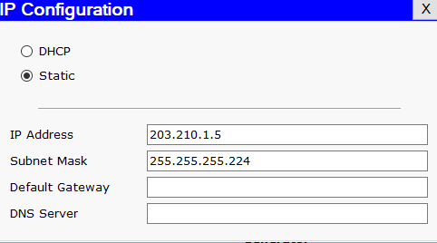

단계 3 PC0 명령프롬포트 창에서 PC들 간 ping 통신을 확인한다.

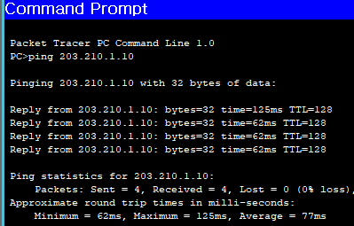

1. 스위치 기본 설정

단계 1 PC RS232포트와 스위치의 Console Port를 Console(Rollover) 케이블을 연결하고 PC에서 터미널 통신 프로그램을 실행하여 통신환경을 설정한다.

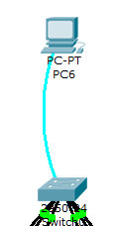 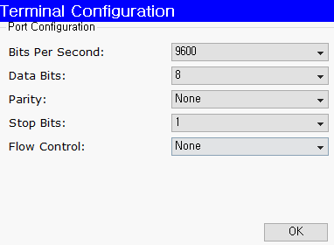

단계 2 스위치 시스템 이름 Switch 에서 S1으로 변경 및 enable, enable secret패스워드 설정 후 확인

☞설정

(config)# hostname S1 //스위치 이름 변경

(config)#enable password 123456 // 사용자모드 입장 비밀번호

(config)#enable secret 123456 // 특권모드 입장 비밀번호

☞확인

#show run



단계 3 S1 스위치 Telnet 원격 접속 시 VTY 네트워크 보안 환경설정 후 확인

☞설정

(config)#line vty 0 4 //5명 동시접속 가능

(config-line)#password 123456 //패스워드 설정

(config-line)#login //로그인

☞확인

#show run



단계 4 S1스위치 Console 접속 시 네트워크 보안 환경설정 후 확인

☞설정

(config)#line console 0 //콘솔 0번 세부설정

(config-line)#password 123456 //비밀번호 설정

(config-line)#login //로그인

☞확인

#show run



단계 5 S1스위치 DNS Lookup 기능 해제 설정 후 확인

☞설정

(config)#no ip domain-lookup

☞확인



단계 6 S1 스위치 관리용 IP 주소 및 기본 게이트웨이 IP주소 설정 후 확인

☞설정

(config)#interface vlan 2

(config-if)#ip address 203.210.1.1 255.255.255.224

(config-if)#no shutdown

(config-if)#exit

//(config)#ip default-gateway 203.210.1.1

☞확인



단계 7 스위치 원격에서 스위치 접속 시 경고 배너 메시지 작성 후 확인

☞설정

(config)#banner motd #

WORNING – please close this page.

#

☞확인



단계 8 S1 스위치 원격접속 시 경고성 배너 메시지 확인

영업 1팀 PC0 커맨드창에서 S1 스위치로 접속

☞확인



단계 9 S1 스위치 환경설정 값 저장하기

☞설정

#write //#copy running-config startup-config

☞확인



1. 가상 랜(Virtual LAN) 설정

단계 1 S1 스위치에 VLAN 변수 확인

☞확인

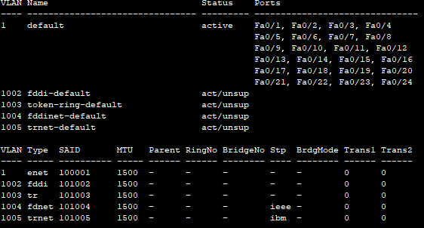

단계 2 S1 스위치에 VLAN ID 10 및 이름 설정후 확인

☞설정

(config)#vlan 10

(config-vlan)#name KONG

☞확인



단계 3 생성된 VLAN ID 10을 스위치 패스트 이더넷 0/1 포트에 할당

☞설정

(config)#int f0/1

(config-if)#sw mod acc

(config-if)#sw acc vlan 10

☞확인



단계 4 설정한 VLAN 설정값 조회

☞확인



단계 5 스위치 환경설정 값을 조회

☞확인



1. VLAN 설정 후 영업 팀간 PING 통신을 한다

단계 1 영업 1팀 PC1에서 영업 2팀PC2로 ping 통신을한다

☞확인

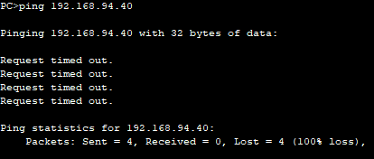

단계 2 영업 1팀 PC1에서 영업 3팀PC2로 ping 통신을한다

☞확인

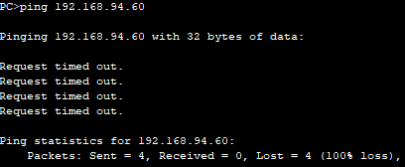

단계 3 영업 2팀 PC1에서 영업 3팀PC2로 ping 통신을한다

☞확인

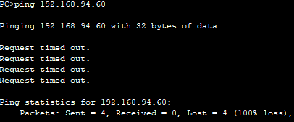

1. 스위치간 트렁크
2. 네트워크 구성도

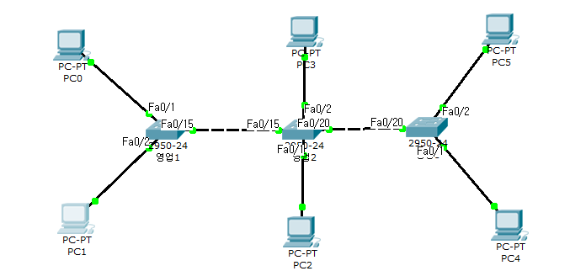

1단계 S1 스위치 설정

☞확인

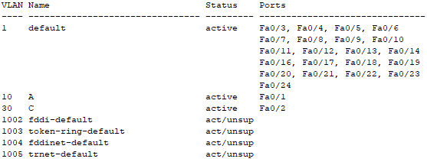

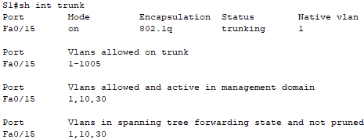

1. 트렁크 설정 후 Ping 통신을 확인

단계 1 영업1팀 Vlan 10 PC에서 영업 2팀 Vlan 10 PC로 Ping 통신

☞확인

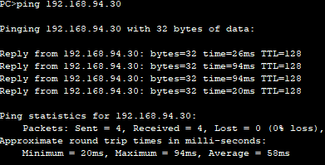

단계 2 영업2팀 Vlan 20 PC에서 영업 3팀 Vlan 20 PC로 Ping 통신

☞확인

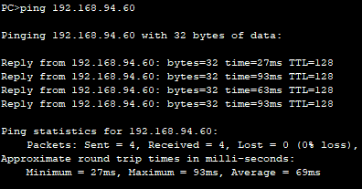

단계 3 영업1팀 Vlan 30 PC에서 영업 2팀 Vlan 30 PC로 Ping 통신

☞확인

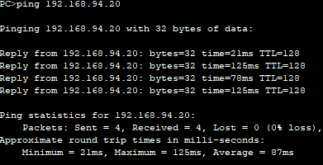

1. 설정된 VLAN Trunk 지우기

단계 1 S1스위치 Vlan 트렁크 제거 후 확인

☞설정

(config)#int f0/15 //f0/20

(config-if)#no sw mod trunk

☞확인



1. 트렁크 설정 제거 후 Ping 통신을 확인

단계 1 영업1팀 Vlan 10 PC에서 영업 2팀 Vlan 10 PC로 Ping 통신

☞확인

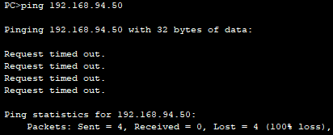

단계 2 영업2팀 Vlan 20 PC에서 영업 3팀 Vlan 20 PC로 Ping 통신

☞확인

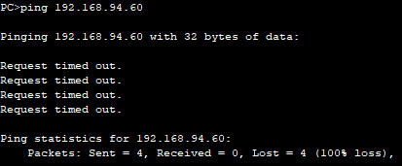

단계 3 영업1팀 Vlan 30 PC에서 영업 2팀 Vlan 30 PC로 Ping 통신

☞확인

